质量过硬，追求卓越，技术力量雄厚，售后及时、便捷
24小时服务电话，郭攀13838781594
广泛用于等不同场合吊运货物，禁止在易燃、易爆腐蚀性介质环境中使用；
广泛应用于机械制造车间、冶金车间、石油、石化、港口、铁路、民航、电站、造纸、建材、电子等行业的车间、仓库、料场等。具有外形尺寸紧凑、建筑净空高度低、自重轻、轮压小等优点。
该产品横架于车间、仓库和料场上空进行物料吊运的起重设备。由于它的两端坐落在高大的水泥柱或者金属支架上，形状似桥。桥式起重机的桥架沿铺设在两侧高架上的轨道纵向运行，可以充分利用桥架下面的空间吊运物料，不受地面设备的阻碍。它是使用范围最广、数量最多的一种起重机械。 桥式起重机又可分为单梁桥式起重机和双梁桥式起重机。
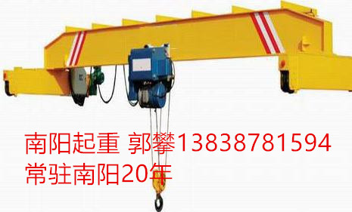

电动葫芦桥式起重机门式起重机起重机行车龙门吊航吊行吊航车提供南阳行吊、行吊配件、行吊图纸、行吊厂家价格。

南阳行吊、行吊配件、行吊图纸、行吊厂家

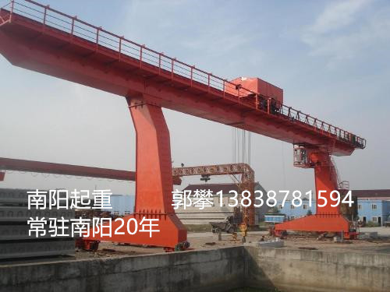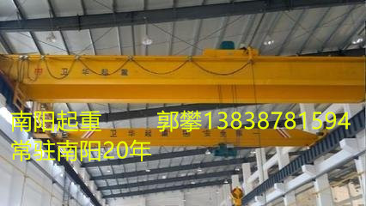

单梁起重机
单梁起重机通常是指单梁桥式起重机，英文名Single-beam Crane。 单梁起重机桥架的主梁多采用工字型钢或钢型与钢板的组合截面。起重小车常为手拉葫芦、电动葫芦或用葫芦作为起升机构部件装配而成。

基本信息

中文名称

单梁起重机

外文名称

Single-beam Crane

简介

单梁桥式起重机

应用

工厂、仓库、料场

目录 | 1型号 | 2操作规程 | 3选用
广泛用于等不同场合吊运货物，禁止在易燃、易爆腐蚀性介质环境中使用。
设有地面和空中两种操作形式。地面操作有带线手柄操作和遥控器手柄操作两种;空中操作指司机室操作。司机室有开式、闭式两种，可根据实际情况分为左或右面安装两种形式，入门方向有侧面及端面两种，以满足用户在各种不同需要的情况下进行选择。
单梁桥式起重机广泛应用于机械制造车间、冶金车间、石油、石化、港口、铁路、民航、电站、造纸、建材、电子等行业的车间、仓库、料场等。具有外形尺寸紧凑、建筑净空高度低、自重轻、轮压小等优点。
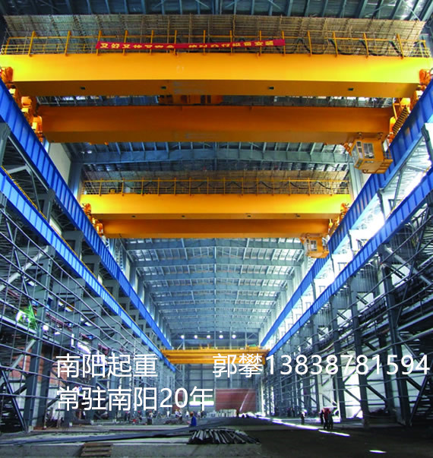
型号
电动单梁主要型号有LDA型电动单梁起重机、LD型电动单梁起重机，HD型电动单梁起重机，LX型电动单梁悬挂起重机，SDXQ型手动单梁悬挂起重机以及单梁抓斗起重机。

操作规程
工作前
a.带驾驶室的单梁桥式起重机、司机接班开车前，应对吊钩、钢丝绳和安全装置等部件按点检卡片的要求进行检查，发现异常情况，应予以排除。
b.地面操纵的单梁桥式起重机，每班应有专人负责按点检卡片的要求进行检查，发现异常情况，应予以排除。
c.操作者必须在确认走台或轨道上无人时，才可以闭合主电源。当电源断路器上加锁或有告示牌时，应由原有关人除掉后方可闭合主电源。
工作中
a.每班第一次起吊重物时(或负荷达到最大重量时)，应 在吊离地面高度0.5米后，重新将重物放下，检查制动器性能，确认可靠后，再进行正常作业。
b.严格执行"十不吊"的制度:
①指挥信号不明或乱指挥不吊;
②超过额定起重量时不吊;
③吊具使用不合理或物件捆挂不牢不吊;
④吊物上有人或有其它浮放物品不吊;
⑤抱闸或其它制动安全装置失灵不吊;
⑥行车吊挂重物直接进行加工时不吊;
⑦歪拉斜挂不吊;
⑧具有爆炸性物件不吊;
⑨埋在地下物件不拔吊;
⑩带棱角块口物件、未垫好不吊;
c.发现异常，立即停机，切断电源，检查原因并及时排除。
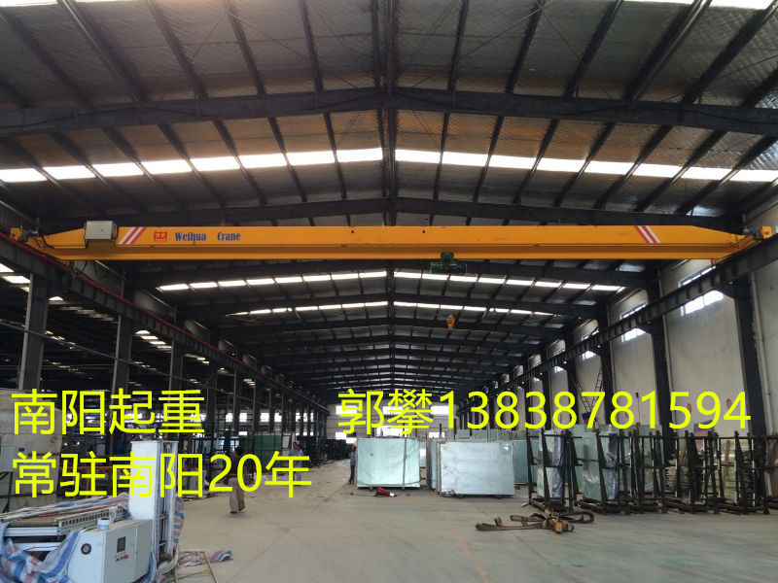
工作后
a.将吊钩升高至一定高度，大车停靠在指定位置，控制器手柄置于"零"位;拉下刀闸，切断电源。
b.进行日常维护保养。
c.做好交接班工作。
选用
首先它符合通用门式起重机GB/T14406-1993以及GB5905-86的有关规定,一般情况下，起重量在50t以下，跨度在35m以内，无特殊使用要求，宜选用单梁桥式起重机。如果要求门腿宽度大，工作速度较高，或经常吊运重件,长大件，则宜选双梁门式起重机。

